Grupo de Teoría 4 18/03/2014

Tema 3: Unidad de Memoria

Estructura de los Computadores

índice

ALEJANDRO REYES ALBILLAR

45931406-S

ara65@alu.ua.es

1. índice…………………………………………….................................pág.1
2. Glosario……………………………………………………………………..págs.2-5
3. desripción del hardware del alumno………………….págS.5-6
4. problema sobre mapas…………………………………………….págS.6-7
5. preguntas tipo test (con respuestas)…………………..págs.8-9
6. IMÁGENES…………………………………………………………………….PÁGs.10-12
7. bibliografía………………………………………………………………..pág.12
8. glosario

1. **Memoria:** Es la parte de los componentes que componen una computadora encargada de almacenar datos durante un intervalo de tiempo específico y que es muy representativo de los ordenadores modernos. Está integrada en la unidad central de procesamiento, conocida comúnmente como CPU, e implementa lo fundamental del modelo de computadora de Arquitectura de Von Neumann.

Éstas memorias se suelen clasificar según su coste monetario, su capacidad y su velocidad además de por la forma en que funcionan, se localizan, etc…

Además, existen 3 organizaciones básicas de las memorias según su manera de organizar la información y esas son las organizaciones 2D, 2 $1/2$ D y 3D, de las cuales no entraremos más en detalle.

1. **Computador:** Es el aquel dispositivo que recibe datos y los procesa para convertirlos en información útil. Está formada por un conjunto de circuitos integrados y otros elementos que le ayudan, según las directrices del usuario o un programa específico, a realizar con exactitud y rapidez dicho procesamiento de datos.
2. **BUS:** También llamado canal, es un sistema digital que se utiliza para transferir datos entre distintos componentes de una o varias computadoras.
3. **Unidad de Control:** Es uno de los tres bloques funcionales que conforman una CPU, junto a la unidad de proceso y los BUS de datos, tanto de entrada como de salida. Su función principal es la de buscar instrucciones en la memoria principal, interpretarlas y ejecutarlas mediante la unidad de proceso.
4. **Palabra:** Es un número específico de bits interpretados como un conjunto por la máquina. Se suelen utilizar para representar el tamaño de los chips de memoria, por ejemplo 32Kxpalabras sería un tamaño equivalente a 32*1024 posiciones de memoria con un ancho de bits de tamaño palabra. De este modo un chip de memoria de 32Kx8 podrá almacenar 32*1024*8 bits de memoria.
5. **Dirección:** Es la posición en la que se encuentra un dato específico, ya sea un dato en una unidad de almacenamiento, un registro u otro dato, que suelen expresarse en forma hexadecimal y utilizan palabras para guardar sus valores.
6. **Registro:** Es una memoria de alta velocidad de transferencia y poca capacidad, integrada en un microprocesador de manera que permite acceder de forma rápida a los datos e instrucciones que son utilizadas frecuentemente por los diferentes componentes de la CPU. Se miden principalmente por la cantidad de bits que almacenan y suelen ser implementados en bancos de registros, aunque antiguamente se implementaban con biestables individuales, memoria SRAM u otros componentes más primitivos.
7. **Medio o Soporte:** Elemento que sirve para almacenar los diferentes estados en los que se codifica la información dentro de la memoria.
8. **Transductor:** Es un elemento que sirve para transformar una energía en otra diferente, por ejemplo, la mecánica a eléctrica y viceversa. Se utilizan transductores en las memorias estáticas y las dinámicas, los altavoces y micrófonos, en los teclados, …
9. **Mecanismo de Direccionamiento:** Es un mecanismo que se utiliza para calcular la dirección efectiva de un operando mediante el uso de información almacenada en registros o constantes almacenadas dentro de una máquina u otra parte.
10. **Tiempo de acceso:** Es el tiempo que se tarda en acceder a un dato desde que se recibe la dirección de memoria, cosa que en las memorias secuenciales es el tiempo que tarda en situarse en la posición del dato requerido.
11. **Tiempo de ciclo de memoria:** Es el tiempo que se tarda en poder recibir una orden de lectura o escritura después de haber recibido una de ellas anteriormente.
12. **SAM:** Son las siglas de *Sequential Access Memory* o Memoria de acceso secuencial, lo que quiere decir que para poder acceder a un dato guardado en una dirección de registro específica, antes se han de leer todos los datos de las direcciones anteriores, utilizando únicamente los últimos datos leídos, es decir que funcionaría como un bucle for programado en lenguaje c.
13. **DAM:** Son las siglas de *Direct Access Memory* o Memora de acceso directo. Se diferencia de la SAM en que accede más rápido a los datos, ya que, como indica su nombre, se accede directamente a los datos de la memoria utilizando los registros.
14. **RAM:** Sus siglas significan *Random Access Memory* y significan memoria de acceso aleatorio. Se llaman de acceso aleatorio porque el tiempo que tardan en leer o escribir un dato en cualquier posición de la memoria es el mismo, no siendo necesario seguir un orden para acceder a la posición de memoria. El usuario introduce la dirección del dato al que quiere acceder y recibe la información de únicamente esa dirección de memoria.
15. **CAM:** Sus siglas significan *Content Adressable Memory* o Memoria de contenido direccionable, esto quiere decir que, al contrario que las memorias RAM, devuelve una lista de direcciones en las que se ha encontrado el dato que nos pide el usuario, es por esto que se la conoce como una memoria asociativa (mirar apartado 24 del glosario).
16. **ROM:** Es el acrónimo de *Read-Only Memory* que, como su nombre indica, es una memoria de sólo lectura utilizada en ordenadores y dispositivos electrónicos con el propósito de únicamente leer la información almacenada previamente en ella sin importar si existe o no una fuente de energía que la alimente. Esto se reduce a que, una vez escritos los datos en la memoria durante su fabricación, no se podrán modificar de ninguna forma.
17. **PROM:** Es el acrónimo de *Programmable Read-Only Memory*, lo que en español quiere decir que es una memoria de solo lectura programable. Es una de las ROM más modernas en las que el valor de cada bit de información almacenado depende del estado de un fusible o anti fusible que puede ser quemado una única vez. La principal diferencia con la ROM es que dicha memoria no era programable, sin embargo esta memoria es capaz de ser programada a través de un dispositivo especial, aunque su espacio es menor al que tenían sus predecesores. Se han utilizado principalmente como generadores de funciones junto al uso de multiplexores.

Tras el desarrollo de las PROM y con las necesidades de las guerras, se modificó su estructura interna para poder borrarla tanto eléctricamente como físicamente mediante la luz ultravioleta, dando lugar a las EEPROM y las EPROM respectivamente.

1. **DRAM:** Es el acrónimo de *Dynamic Random Access Memory* o Memoria dinámica de acceso aleatorio. Se usa principalmente en los módulos de memoria RAM y otros dispositivos como memoria del sistema. Se diferencia de la RAM en que, para poder mantener almacenado un dato en concreto revisa y recarga el dato refrescando continuamente la información mediante un ciclo. Una de sus principales ventajas es que capacita el poder construir memorias con una gran cantidad de posiciones que funcionen a alta velocidad. Funciona únicamente cuando recibe energía de una fuente, lo que la convierte en volátil, perdiéndose los datos cuando la fuente deja de suministrar energía.
2. **FLASH:** Derivada de la memoria EEPROM, permite leer y escribir datos en múltiples posiciones de memoria. Actualmente es utilizada principalmente en las memorias USB, acrónimo de Universal Serial Bus, de manera en que se pueden modificar los datos y mantenerlos aunque no exista una fuente de energía conectada a la memoria. Sin embargo, para poder modificar los datos de esta memoria sí que es necesario que exista una fuente de energía conectada, de modo que funciona como una EEPROM, aunque posee mayor velocidad y puede tener más memoria todavía. Actualmente la mayor cantidad de datos que pueden almacenar estas memorias alcanzan valores de 64 GB, pero en un futuro próximo podríamos ver memorias FLASH de mayor capacidad.
3. **Mapa de Memoria:** Es una estructura de datos que indica cómo está distribuida la memoria. La información que almacena indica el tamaño de la memoria y las relaciones que existen sobre las direcciones de las mismas, tanto físicas como lógicas proveyendo datos específicos sobre la arquitectura del computador.
4. **Chip de memoria:** Es de lo que están formadas las memorias. Pueden contener millones de minúsculos transistores o condensadores para almacenar los bits de datos de la memoria. Internamente se organiza como una matriz de celdas de memoria N x M, donde N es el número de palabras y M el número de bits por palabra. Interconectados entre sí forman lo que conocemos como memoria y se suelen montar sobre un circuito integrado.
5. **Esquema eléctrico**: Es una herramienta visual que sirve para conocer el comportamiento y posicionamiento de las distintas señales eléctricas que interactúan con una memoria y sus diferentes componentes.
6. **Memorias asociativas:** Consiste en un conjunto de registros y una matriz de memoria, con su lógica asociada en n palabras con m bits por palabra. El conjunto de registros está formado por un registro argumento de m bits, un registro máscara de m bits y un registro de marca de n bits. Cada palabra de la memoria se compara simultáneamente con el contenido del registro argumento, y se pone a 1 el bit del registro de marca asociado a aquellas palabras cuyo contenido coincide con el registro argumento. Al final del proceso, aquellos bits del registro marca que están a 1 indican la coincidencia de las correspondientes palabras de la memoria asociativa y del registro de argumento. La principal memoria asociativa es la CAM, la cual devuelve una lista de direcciones según encuentre o no el dato del registro argumento, como se indica en su definición en el apartado 16 de este glosario, aunque también existen otras como la TAG RAM, utilizada como memoria de cache en los sistemas con Intel Pentium.
7. **Memorias compartidas:** Son creadas al aparecer la necesidad de acceder a los datos de una unidad de memoria desde distintos dispositivos, para ello se utiliza el árbitro, un elemento encargado de permitir el acceso a la unidad de memoria en un momento dado, según los elementos que soliciten dicho acceso. Dicho árbitro se diseña de manera que asigne un tiempo de servicio análogo a todas las unidades que solicitan el acceso. El acceso se suele asignar por prioridad, de manera que la menor prioridad la tiene el elemento que ya ha sido servido, es decir que ya ha tenido acceso a los datos y rotando constantemente la prioridad.
8. **Memorias de Doble Puerto:** Son memorias compartidas que permiten trabajar con dos elementos al mismo tiempo, por lo que acelera mucho los procesos que necesitan acceso a dicha memoria. Básicamente se consiguen duplicando los elementos de las memorias compartidas, tales como buses, decodificadores,…. Un ejemplo claro de memoria de doble puerto es la memoria VRAM a la que pueden acceder simultáneamente el controlador del monitor y el procesador de la tarjeta gráfica.
9. **CS/CE:** Es la entrada conocida como *Chip Select*  o  *Chip Enable* que se utiliza para activar el chip de memoria que la recibe, siendo capaz de ejecutar la operación que le indica la señal WE/OE.
10. **WE/OE:** Conocida como *Write Enable* u *Output Enable* es la señal que permite la modificación de los datos, tanto para escribir como para leer los datos almacenados dentro de la memoria. Ésta señal únicamente puede ser recibida si también lo es la CS/CE, ya que se necesita saber si el chip que ha recibido la señal es del que se desea leer o modificar un dato en específico.
11. **Acceso Ráfaga:** como su nombre indica, es un tipo de acceso en ráfaga, más rápido que el convencional para poder acceder con mayor velocidad a los datos de las memorias.
12. **BUFFER:** Es un espacio de memoria en el que se almacenan datos que se utilizan para evitar que un programa o recurso que los requiere, tanto software como hardware, se quede sin datos durante una transferencia, es decir, evita la pérdida de información debida a imprevistos durante una transferencia o una ejecución específica.
13. DESCRIPCIÓN DEL HARDWARE DEL ALUMNO

El ordenador que posee el alumno consta, como todo ordenador, de una placa base1 formada por una serie de circuitos impresos e integrados que se montan sobre la misma.

El procesador principal del equipo es un Intel Pentium III2 3 y una tarjeta gráfica Nvidia Riva TNT2 M644, la cual posee un ancho de banda de memoria de 1.2GB/s, por lo que emite 250 millones de píxeles por segundo, dando una imagen nítida al usuario.

La conexión del equipo a la red global y a la doméstica se realiza mediante una tarjeta de Ethernet5 que se conecta a través de la red telefónica.

Posee una única tarjeta de memoria RAM de 128 MB6, más específicamente es una tarjeta SDR - SDRAM con 16 chips de memora de 8 Mpalabras de 8 bits cada una (8Mx8), por lo tanto su memoria, como se ha indicado antes, es de 8*16=128 MB, capaz de almacenar un total de 1073741824 bits de memoria en 134217728 palabras. Las siglas SDR-SDRAM significan *Single Data Rate Syncronous Dynamic Random Access Memory*, lo que viene a significar que es una memoria de acceso aleatorio síncrona, es decir que se activa con una señal de reloj, que procesa los datos únicamente durante el flanco de subida del reloj, pudiendo tanto leer como escribir datos eléctricamente en ella durante ese periodo de tiempo.

Conectados a la placa base como periféricos, además de la pantalla, el teclado y el ratón, tenemos una disquetera de discos de 31/2 7 y un lector de CD8. Los discos de 31/2 que lee esta disquetera son dispositivos de almacenamiento secuenciales en los que se pueden almacenar cantidades de hasta 200 MB de memoria, al igual que los CD’s los cuales pueden almacenar hasta 750 MB de memoria. Una de las principales diferencias es que los CD’s, a pesar de poder almacenar una mayor cantidad de datos, suelen ser discos de sólo escritura, aunque existen disqueteras y programas que permiten su posterior borrado, sin embargo los discos de 31/2 sí que podían reescribirse con una mayor facilidad, aunque han quedado en desuso por la aparición de las memorias USB, discos de memoria FLASH que permiten una mayor rapidez de acceso y una mayor capacidad.

Para poder hacer funcionar el ordenador se necesita de una fuente de corriente eléctrica, así como ventiladores para disipar el calor generado por los distintos componentes y resistencias a fin de disminuir las posibilidades de incendio y/o deterioro de los componentes.

Por último, pero no por eso menos importante, el ordenador necesita de una unidad de memoria externa en la que poder almacenar las directrices principales de la interfaz del ordenador y la información que se desee almacenar en él, para ello se dispone al conjunto de un disco duro externo9 de 20 GB de memoria consistente en un circuito integrado encargado de dar energía al sistema y transmitir los datos desde y hacia el cabezal del disco que lo grabará o leerá del susodicho siguiendo la dirección administrada por el programa o proceso correspondiente.

*Los números en superíndice indican la imagen a la que están asociadas. Dichas imágenes las podrás encontrar en el apartado imágenes de este documento.

1. PROBLEMA SOBRE MAPAS

Obtén el mapa de memoria y el diagrama de conexiones de la memoria de un computador de 64 bits que permite direccionar 128Mpalabras y tiene 40Mpalabras instaladas a partir de chips de 64Kx8.

1. Obtenemos el número de bits que posee el bus de direcciones:

* Como nos dicen que permite direccionar 8Mpalabras y sabemos que 1M=220 bits, el bus será de 128*220= 27*220= 27 bits.

1. Obtenemos el número de bits que necesitamos para direccionar el chip de memoria que vamos a emplear:

* Nos dicen que utilizamos chips de 64K, sabiendo que 1K=210 bits, necesitaremos

64K=26*210=16 bits. Emplearemos los bits de menos peso para direccionar el chip de memoria, por lo que las entradas serán desde la A15 hasta la A0.

1. Calculamos el número de chips que necesitamos:

* Queremos obtener una memoria que sea capaz de almacenar 40Mx16, por lo que necesitaremos 2 chips para obtener una palabra de 16 bits al completo, es decir 64Kx16. Como necesitamos almacenar 40Mpalabras, es decir 40960Kpalabras a partir de chips de 64Kx8 palabras y sabemos que necesitamos 2 chips para cada palabra, necesitaremos (40960/64)*2=640*2=1280 chips para almacenar 72Mx16.

1. Obtenemos el número de bits del BUS de direcciones que permita seleccionar los chips de memoria:

* Como tenemos 640 filas de 2 chips cada una, necesitaremos 10 bits para diferenciar las diferentes filas por lo que utilizaremos los bits A25A24A23…A18A17A16 para seleccionar el chip que queramos. En caso de en un futuro querer ampliar la memoria utilizaremos el resto de entradas para ello.

1. Dibujamos el diagrama de conexiones de la memoria junto con la lógica de selección:

27bits

A26A25A24A23A22A21A20A19A18A17A16 A15…A3A2A1A0

Chip Select

Direccionamiento Interno

|  |
| --- |
|  |
| ……………………………………….……………………………………………… |
|  |
|  |
| ………………….…………………………………………………………………… |
|  |
| …………………………………….………………………………………………… |
| ……………………………………………………….……………………………… |
|  |

0 00000

… …. }Fila 0: 2 chips de 64Kx8

216-1 0FFFF

216 10000

… … }Fila 1: 2 chips de 64Kx8

217-1 1FFFF

… …

… … }Fila 640: 2 chips de 64Kx8

227-1 FFFFF

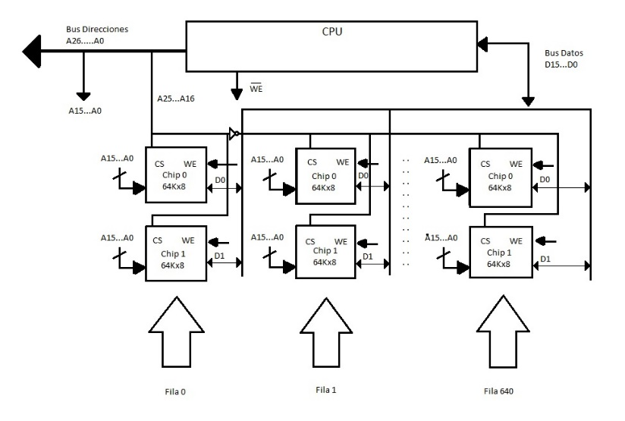Mapa de Memoria:

|  |  |  |  |  |  |  |  |  |  |  |  |  |  |  |  |  |  |  |  |  |  |  |  |  |  |  |
| --- | --- | --- | --- | --- | --- | --- | --- | --- | --- | --- | --- | --- | --- | --- | --- | --- | --- | --- | --- | --- | --- | --- | --- | --- | --- | --- |
| A26 | A25 | A24 | A23 | A22 | A21 | A20 | A19 | A18 | A17 | A16 | A15 | A14 | A13 | A12 | A11 | A10 | A9 | A8 | A7 | A6 | A5 | A4 | A3 | A2 | A1 | A0 |
| 0 | 0 | 0 | 0 | 0 | 0 | 0 | 0 | 0 | 0 | 0 | 0 | 0 | 0 | 0 | 0 | 0 | 0 | 0 | 0 | 0 | 0 | 0 | 0 | 0 | 0 | 0 |
| 0 | 0 | 0 | 0 | 0 | 0 | 0 | 0 | 0 | 0 | 0 | 0 | 0 | 0 | 0 | 0 | 0 | 0 | 0 | 0 | 0 | 0 | 0 | 0 | 0 | 0 | 1 |
| … | … | … | … | … | … | … | … | … | … | … | … | … | … | … | … | … | … | … | … | … | … | … | … | … | … | … |
| 0 | 0 | 0 | 0 | 0 | 0 | 0 | 0 | 0 | 0 | 0 | 1 | 1 | 1 | 1 | 1 | 1 | 1 | 1 | 1 | 1 | 1 | 1 | 1 | 1 | 1 | 1 |
| 0 | 0 | 0 | 0 | 0 | 0 | 0 | 0 | 0 | 0 | 1 | 0 | 0 | 0 | 0 | 0 | 0 | 0 | 0 | 0 | 0 | 0 | 0 | 0 | 0 | 0 | 0 |
| 0 | 0 | 0 | 0 | 0 | 0 | 0 | 0 | 0 | 0 | 1 | 0 | 0 | 0 | 0 | 0 | 0 | 0 | 0 | 0 | 0 | 0 | 0 | 0 | 0 | 0 | 1 |
| … | … | … | … | … | … | … | … | … | … | … | … | … | … | … | … | … | … | … | … | … | … | … | … | … | … | … |
| 0 | 0 | 0 | 0 | 0 | 0 | 0 | 0 | 0 | 1 | 0 | 0 | 0 | 0 | 0 | 0 | 0 | 0 | 0 | 0 | 0 | 0 | 0 | 0 | 0 | 0 | 0 |
| 0 | 0 | 0 | 0 | 0 | 0 | 0 | 0 | 0 | 1 | 0 | 0 | 0 | 0 | 0 | 0 | 0 | 0 | 0 | 0 | 0 | 0 | 0 | 0 | 0 | 0 | 1 |
| … | … | … | … | … | … | … | … | … | … | … | … | … | … | … | … | … | … | … | … | … | … | … | … | … | … | … |
| … | … | … | … | … | … | … | … | … | … | … | … | … | … | … | … | … | … | … | … | … | … | … | … | … | … | … |
| … | … | … | … | … | … | … | … | … | … | … | … | … | … | … | … | … | … | … | … | … | … | … | … | … | … | … |
| 1 | 1 | 1 | 1 | 1 | 1 | 1 | 1 | 1 | 1 | 1 | 1 | 1 | 1 | 1 | 1 | 1 | 1 | 1 | 1 | 1 | 1 | 1 | 1 | 1 | 1 | 1 |

1. preguntas tipo test (con respuestas)
2. Una memoria que tiene una memoria de 32Kx8 tiene:
   1. 32K palabras de 8 bits cada una.
   2. 32K palabras de 8 bytes cada una.
   3. 8 palabras de 32Kbits cada una.
   4. 8 palabras de 32Kbytes cada una.
3. Los pasos de la operación de escritura son colocar la dirección en el registro de direcciones, colocar el dato en el registro de datos y activar la orden de escritura pero, ¿cuál es el orden correcto de estas órdenes?
4. Activar la orden, colocar el dato y colocar la dirección.
5. Colocar el dato, colocar la dirección y activar la orden.
6. Colocar el dato, activar la orden y colocar la dirección.
7. Colocar la dirección, colocar el dato y activar la orden.
8. Para una memoria semiconductora distinguimos tres tipos de organización:
9. Organización 2D, organización 3D y organización 4D.
10. Organización 2D, organización 21/2D y organización 3D.
11. Organización 2D, organización 3D y organización 31/2D.
12. Organización 21/2D, organización 3D y organización 31/2D.
13. De las siguientes memorias, ¿cuál tiene mayor capacidad?
14. 32KBytes.
15. 128Kx2.
16. 1Gx1.
17. 64Mx32.
18. ¿Qué diferencia la memoria RAM de la ROM?
19. La ROM puede sobrescribir datos mientras que la RAM no.
20. La RAM accede más rápidamente a los datos que la ROM, aunque no puede sobrescribir los datos que se habían introducido.
21. La RAM accede aleatoriamente a los datos, más rápidamente que la ROM y pudiendo sobrescribir los datos, ya que en la ROM se introducen los datos durante su fabricación.
22. La RAM accede aleatoriamente a los datos igual de rápido que la ROM pudiendo sobrescribir, al igual que la ROM, los datos introducidos en ella.
23. Siguiendo la jerarquía de las memorias, ¿cuál de las siguientes memorias posee la mejor relación capacidad/velocidad?
24. Registros CPU.
25. Cinta (Streamer).
26. Unidad de Disco.
27. Memoria caché de disco.
28. ¿Cuál de las siguientes memorias devuelve una lista de direcciones según encuentre o no un dato especificado por el usuario o el programa?
29. SAM.
30. RAM.
31. CAM.
32. DAM.
33. ¿Cuál es la principal diferencia entre la memoria RWM y la ROM?
34. Que tienen nombres diferentes.
35. Que la RWM permite leer pero no escribir mientras que la ROM permite tanto leer como escribir.
36. Son exactamente iguales.
37. Que la ROM permite leer pero no escribir mientras que la RWM permite tanto leer como escribir.
38. La principal diferencia entre la ROM y la PROM es:
39. Que la PROM no se graba durante su fabricación, sino con un aparato específico para ello, aunque una única vez.
40. Que la PROM no se graba durante su fabricación, sino con un aparato específico para ello pudiendo grabar diferentes datos varias veces.
41. Que la ROM no se graba durante su fabricación, sino con un aparato específico para ello, aunque una única vez.
42. Que la ROM no se graba durante su fabricación, sino con un aparato específico para ello pudiendo grabar diferentes datos varias veces.
43. En una RAM Dinámica (DRAM):
44. El elemento de almacenamiento es un transistor.
45. El elemento de almacenamiento es una resistencia.
46. El elemento de almacenamiento es un condensador.
47. El elemento de almacenamiento es un fusible.
48. Tres de los tipos de RAM Dinámicas Asíncronas son:
49. EDO DRAM, BEDO DRAM, DDR DRAM.
50. FPM DRAM, EDO DRAM, BEDO DRAM.
51. SDR DRAM, EDO DRAM, BEDO DRAM.
52. QDR DRAM, DDR DRAM, SDR DRAM.
53. Elija cuál de las siguientes opciones es correcta:
54. Podemos acceder a un dato de la memoria sin conocer ni utilizar su dirección.
55. Durante el tiempo de ciclo de la memoria los datos están siempre disponibles.
56. Tras haber transcurrido el tiempo de acceso, los datos son accesibles hasta que termine el ciclo de lectura de la memoria, aunque se deshabilite el chip.
57. Tras haber transcurrido el tiempo de acceso, los datos son accesibles hasta que se deshabilite el chip.
58. ¿Qué hace la señal OE de un chip de memoria?
59. Habilita el chip para su uso.
60. Habilita la escritura en el chip.
61. Habilita la lectura desde el chip.
62. Dirige los datos dentro del chip.
63. ¿Cuántas palabras de 8 bits puede almacenar una memoria de 64Kx16?
64. 64Kpalabras.
65. 128Kpalabras.
66. 32Kpalabras.
67. 1024*64 palabras.
68. Una memoria compartida es:
69. Un recuerdo que comparten dos personas al mismo tiempo.
70. Aquella a la que se añade un elemento árbitro que establece prioridad de acceso.
71. Aquella a la que acceden varios elementos compartiendo un mismo puerto.
72. Aquella en la que se duplican los puertos para acceder desde varios componentes.
73. IMÁGENES
74. Placa base 2. Procesador Intel Pentium III

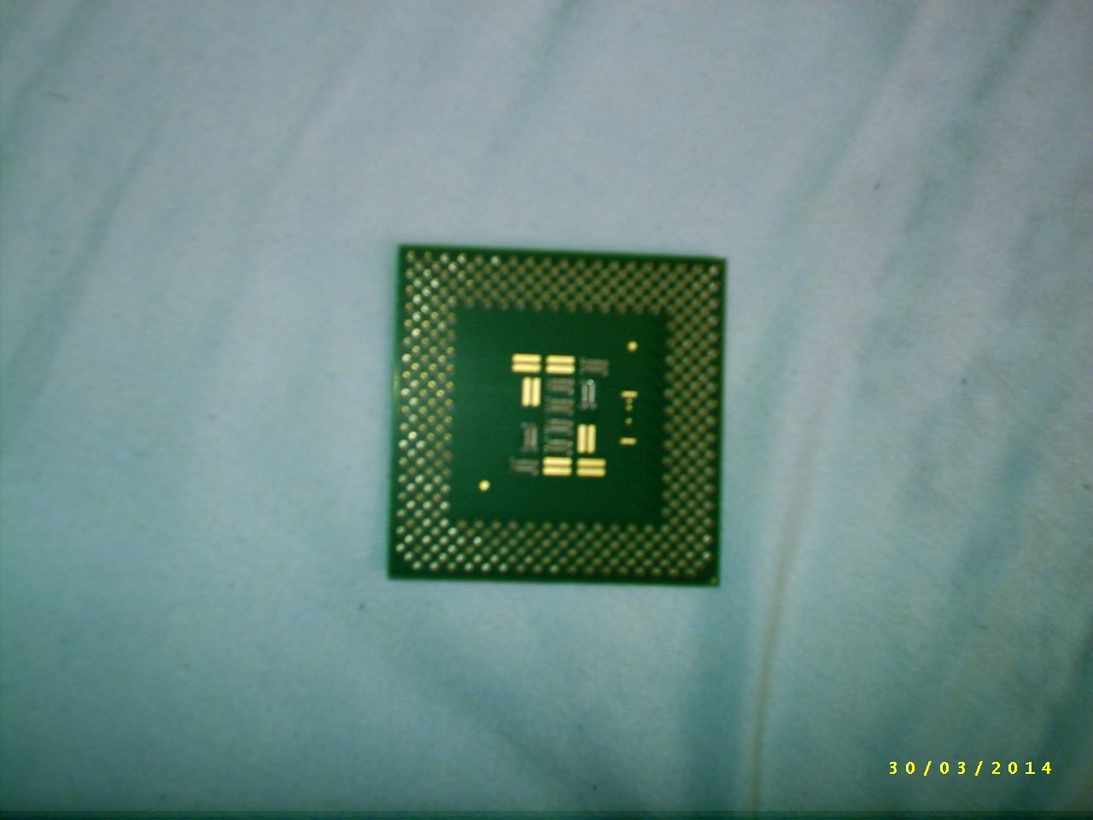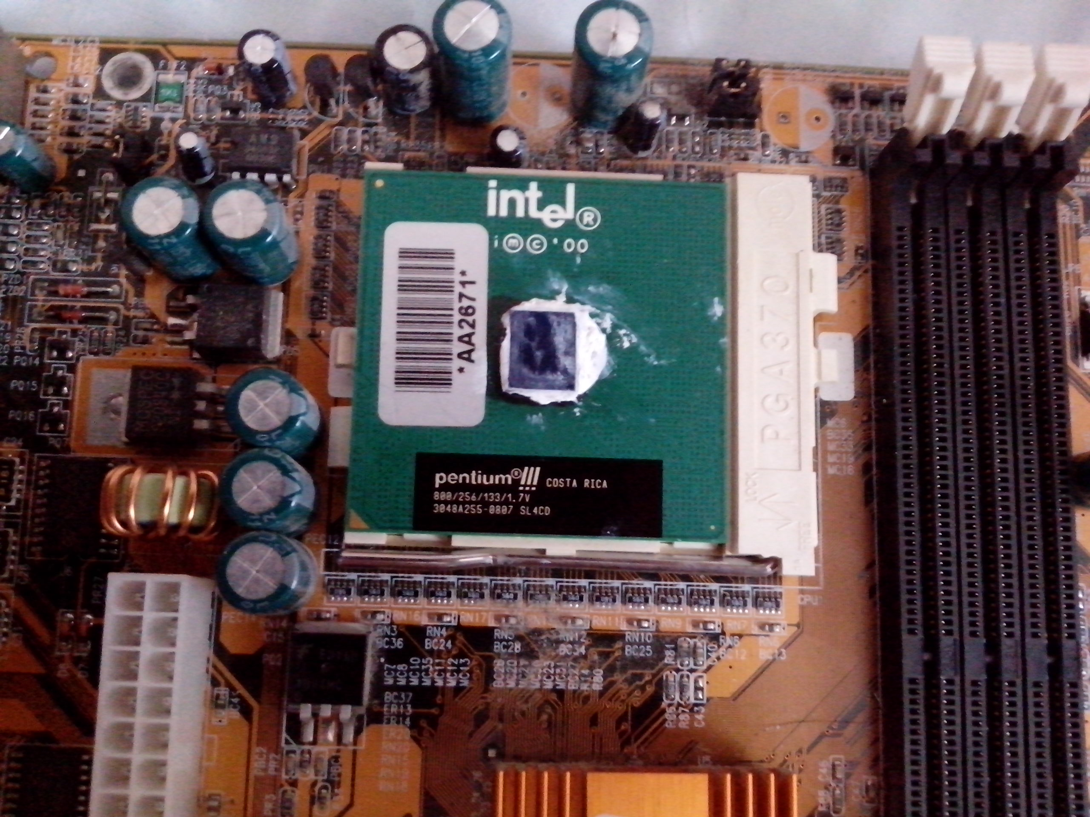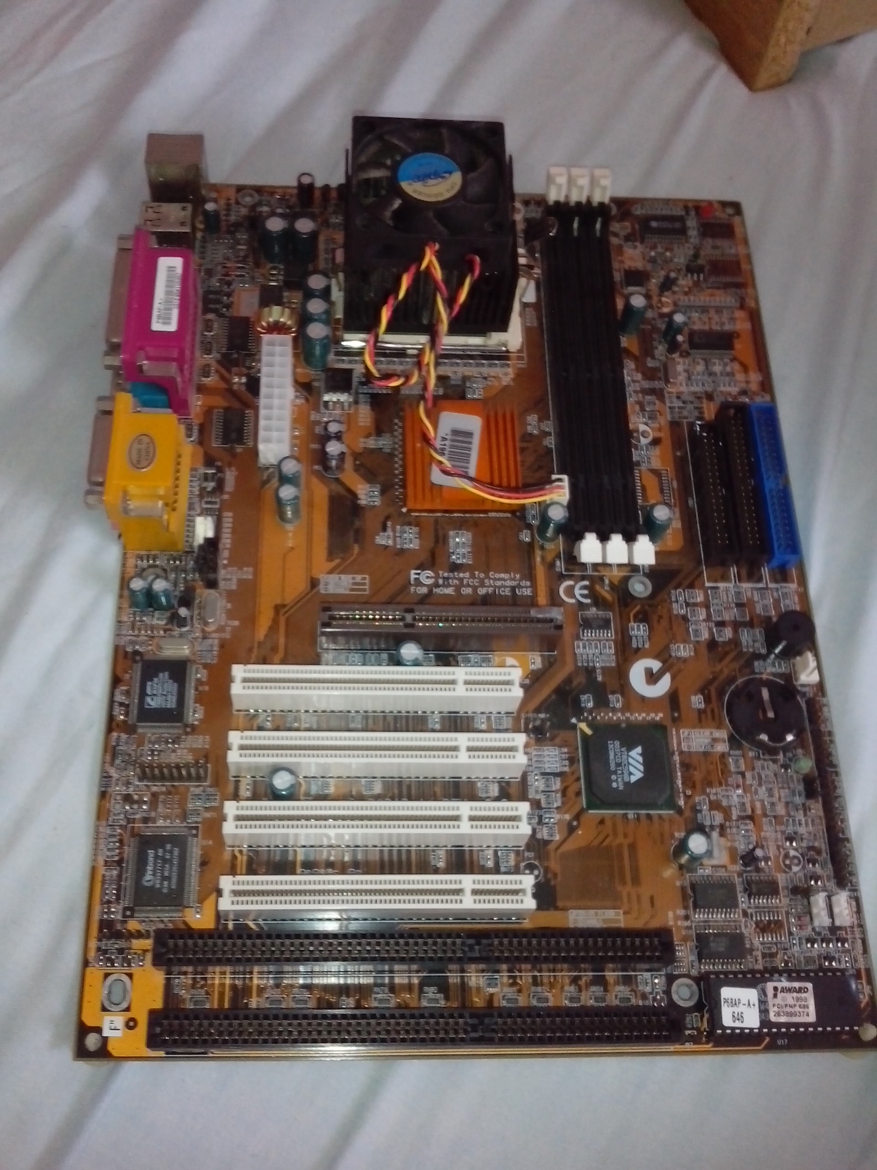

3.

4. Tarjeta Gráfica Nvidia RIVA TNT M6

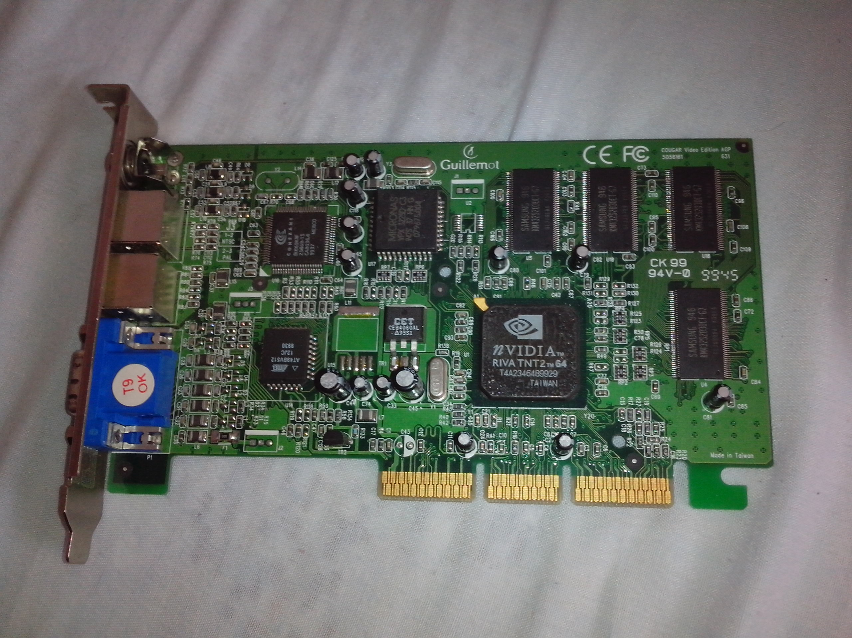

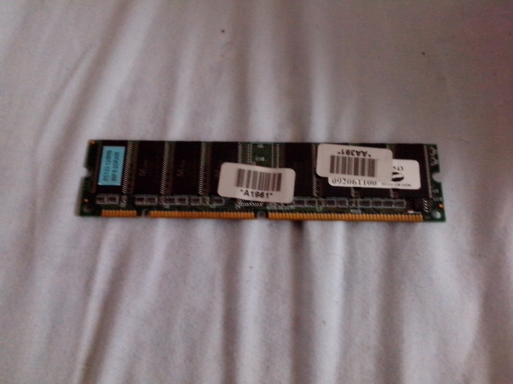5. Tarjeta ETHERNET 6. Memoria SDR DRAM

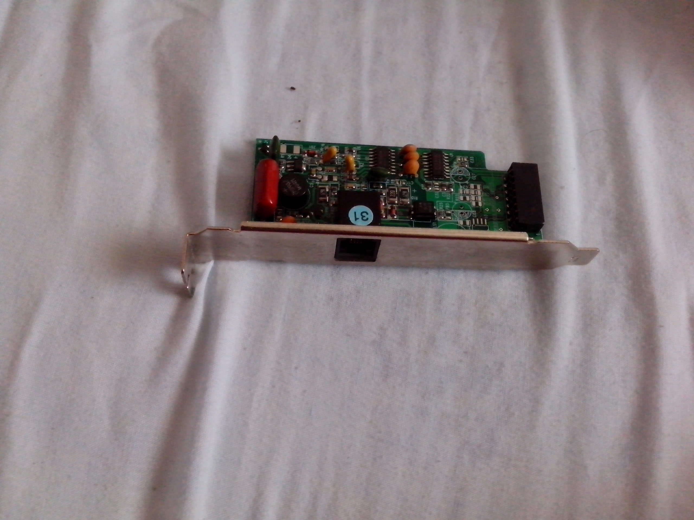

7. Lector de discos de 31/2 8. Lector de CD’s

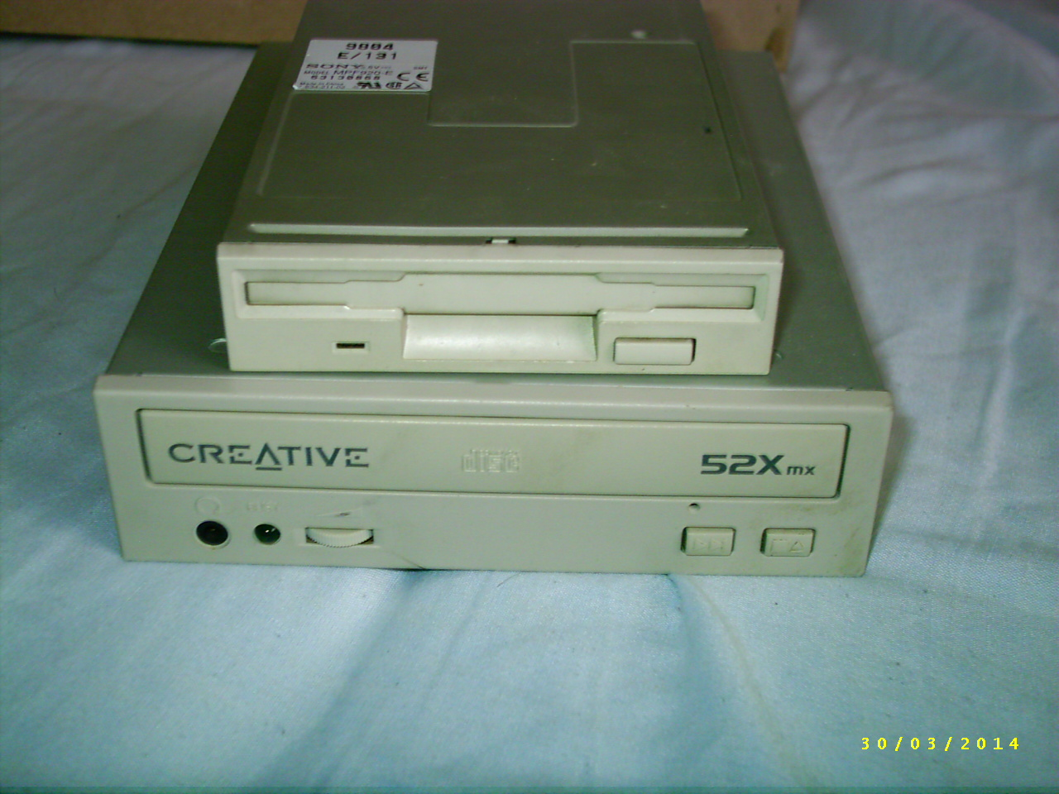

9. Disco duro externo 20 GB

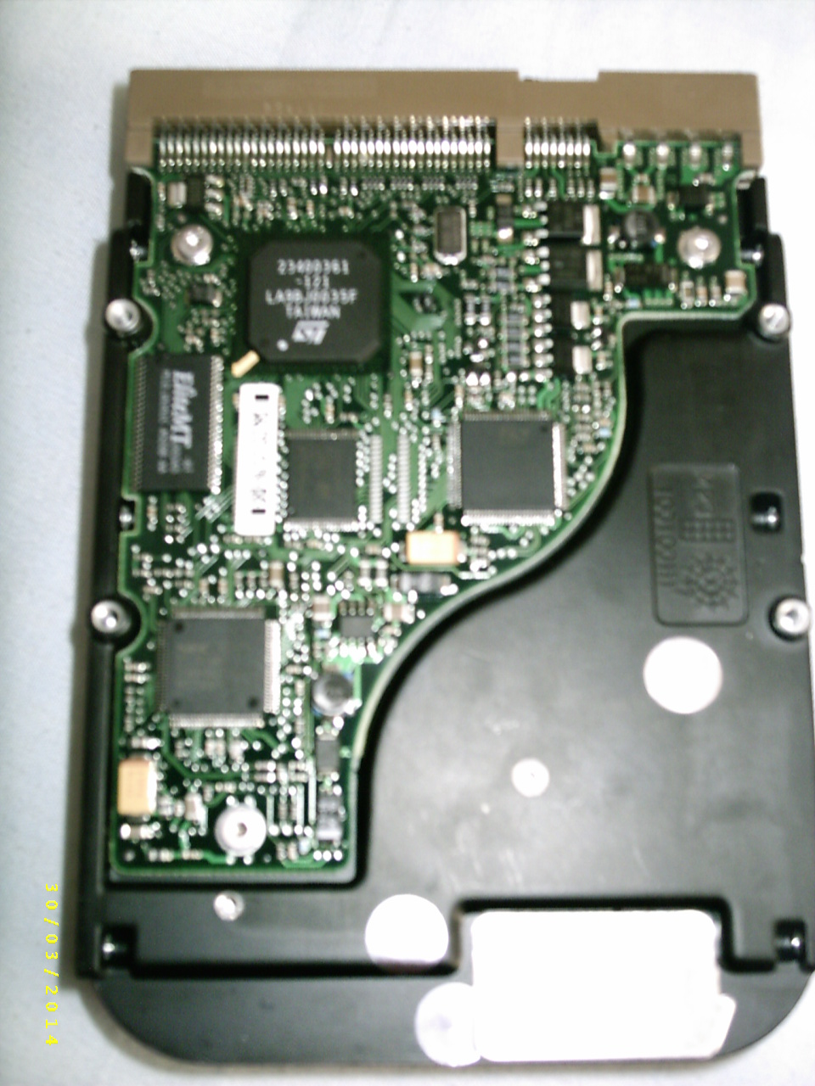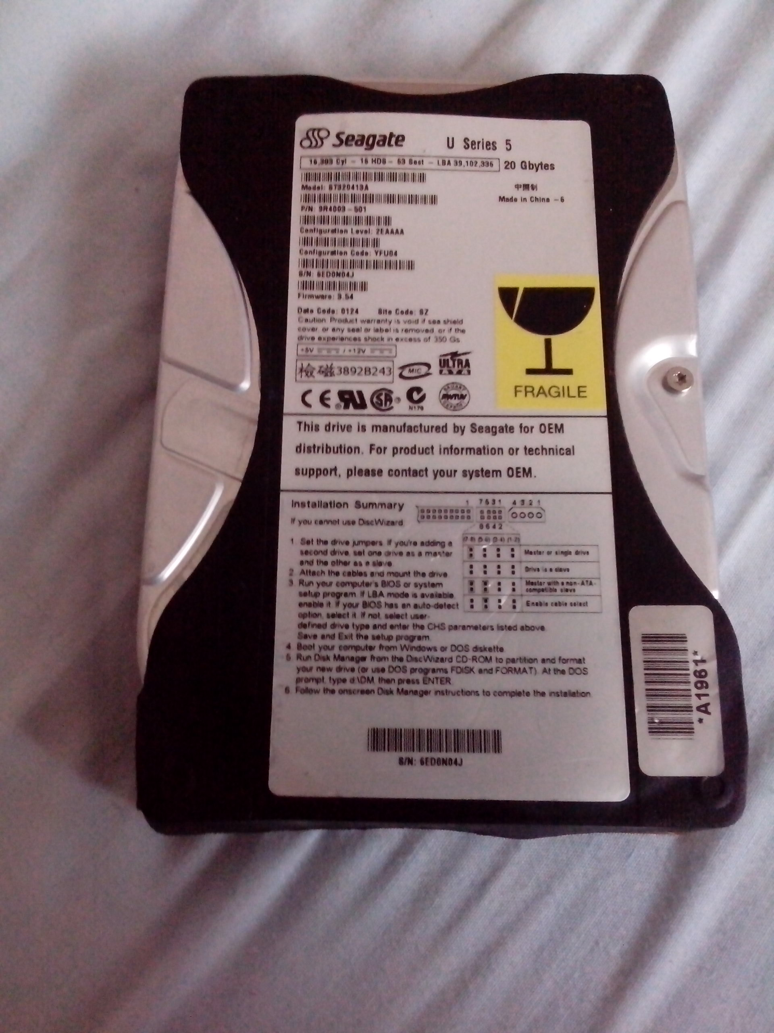

1. BIBLIOGRFÍA

<http://es.wikipedia.org/wiki/Memoria_(informática)>

<http://es.wiktionary.org/wiki/computador>

<http://es.wikipedia.org/wiki/Bus_(informática)>

<http://es.wikipedia.org/wiki/Palabra_(informática)>

<http://es.wikipedia.org/wiki/Transductor>

<http://es.wikipedia.org/wiki/Modos_de_direccionamiento>

<http://es.wikipedia.org/wiki/Memoria_secuencial>

<http://es.wikipedia.org/wiki/Memoria_de_acceso_aleatorio>

<http://es.wikipedia.org/wiki/Memoria_de_contenido_direccionable>

<http://es.wikipedia.org/wiki/Memoria_de_solo_lectura>

<http://es.wikipedia.org/wiki/Memoria_PROM>

<http://es.wikipedia.org/wiki/Memoria_EEPROM>

<http://es.wikipedia.org/wiki/Memoria_EPROM>

<http://es.wikipedia.org/wiki/DRAM>

<http://es.wikipedia.org/wiki/Memoria_flash>

<http://es.wikipedia.org/wiki/Mapa_de_memoria>

<http://es.wikipedia.org/wiki/Acceso_directo_a_memoria>

<http://es.wikipedia.org/wiki/Buffer_de_datos>

Diapositivas del tema 3

Conocimientos propios sobre la materia